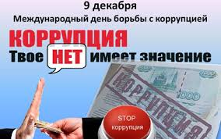

ТЕСТ для сотрудников МКУ КИМЦ
№ | Вопрос | Ответ (приветствуется полное указание документа: наименование документа, дата утверждения, номер приказа)
 | Какой документ МКУ КИМЦ регулирует предупреждение коррупции в МКУ КИМЦ?
 | Какие утверждены меры по предупреждению коррупции В МКУ КИМЦ?
 | Какой орган МКУ КИМЦ существует для урегулирования конфликтов интересов?
 | Укажите телефон доверия в г. Красноярске, который принимает информацию о коррупции
 | Каким бы текстом Вы дополнили п.п. 2.2. и 5.1. Кодекса профессиональной этики МКУ КИМЦ
 | Какова предельная стоимость подарка для госслужащего, установленная законодательством РФ?
 | Какая может быть ответственность за нарушение Кодекса профессиональной этики МКУ КИМЦ (перечислите пункты).
 | Для чего в МКУ КИМЦ нужен документ Положение о системе управления охраной труда (СУОТ)?
 | Какое максимальное наказание возникает за дачу взятки сотруднику ГИБДД?
Ф.И.О. ______________________________________
Ответы можно найти на нашем сайте в разделе документы «Противодействие коррупции».
Участники тестирования будут отмечены!

